Zbiory wyrazów
na podstawie
Treningu twórczego myślenia Danuty Klimkiewicz
- Napisz po pięć nazw przedmiotów należących do podanych kategorii. Narysuj obrazek dostatniej kategorii.
Okrągłe: ………………………………………………………………………………………………

Cienkie : ……………………………………………………………………………………………

Wysokie : …………………………………………………………………………………. .

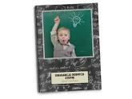
Papierowe : …………………………………………………………………………………..

Drewniane : ………………………………………………………………………………………….

